- OBJETIVO

Establecer los lineamientos generales del procedimiento para la imposición de amonestación, suspensión de las importaciones o la cancelación de los programas, según sea el caso, frente al incumplimiento de las obligaciones de los usuarios de los programas de Sistemas Especiales de Importación – Exportación – SEIEX

- ALCANCE

Las actuaciones administrativas de naturaleza sancionatoria podrán iniciarse de oficio o por solicitud de cualquier persona sobre un posible incumplimiento de las obligaciones dispuestas en el artículo 31 del Decreto 285 de 2020 por parte de los usuarios de los programas de Sistemas Especiales de Importación – Exportación. Cuando se identifique el posible incumplimiento, se dará trámite por la Dirección de Comercio Exterior del Ministerio de Comercio, Industria y Turismo al procedimiento sancionatorio dispuesto en los artículos 47 a 52 de la Ley 1437 de 2011, el cual inicia con la formulación de cargos al investigado o con la comunicación de la existencia de mérito cuando no se ha realizado una averiguación preliminar y finaliza con la ejecutoria del correspondiente acto administrativo.

- DEFINICIONES Y SIGLAS

ACTO ADMINISTRATIVO: Manifestación de la voluntad de la Administración, tendiente a producir efectos jurídicos ya sea creando, modificando o extinguiendo derechos para los administrados o en contra de éstos, tiene como presupuestos esenciales su sujeción al orden jurídico y el respeto por las garantías y derechos de los administrados, pueden ser de tramite o definitivos, los primeros forman parte de una secuencia o serie de actividades unidas y coherentes con un espectro de más amplio alcance que forma una totalidad como acto. Los actos segundos ponen fin de manera perentoria a la actuación administrativa, de modo que en ellos se agota la actividad de la administración.

AMONESTACIÓN: Es una sanción impuesta mediante acto administrativo por la Dirección de Comercio Exterior del Ministerio de Comercio, Industria y Turismo a la persona jurídica autorizada como usuario de los programas de los Sistemas Especiales de Importación - Exportación, a través de la cual se pone en conocimiento las consecuencias de la conducta realizada y se exige que se cumpla a cabalidad con las obligaciones dispuestas en el artículo 31 del Decreto 285 de 2020, advirtiendo que se le impondrá una sanción mayor si reincidiere en la infracción. Lo anterior de acuerdo con lo establecido en el artículo 32 numeral 1 del Decreto 285 de 2020.

AVERIGUACIÓN PRELIMINAR: Actuación facultativa de comprobación, desplegada por el Ministerio, cuya finalidad es determinar el grado de probabilidad o verosimilitud de la existencia de una falta o infracción, identificar a los presuntos responsables de esta o recabar elementos de juicio que permitan efectuar una valoración clara, precisa y circunstanciada de los hechos puestos en conocimiento o que se pretenden averiguar. Esta actuación permite determinar si existe mérito suficiente para iniciar un Procedimiento Administrativo Sancionatorio eficaz, eficiente y efectivo.

CANCELACIÓN DE LOS PROGRAMAS: Es una sanción impuesta mediante acto administrativo por la Dirección de Comercio Exterior del Ministerio de Comercio, Industria y Turismo a la persona jurídica autorizada como usuario de los programas de los Sistemas Especiales de Importación - Exportación, mediante la cual se procede a la cancelación del programa de Sistemas Especiales de Importación - Exportación, de acuerdo al numeral 3 del artículo 32 del Decreto 285 de 2020.

COMUNICACIÓN DE MÉRITO: Momento procesal donde se le comunica al interesado que de las averiguaciones preliminares adelantadas o del propio contenido de la información recibida de cualquier persona natural o entidad de control o de la actuación oficiosa, se encuentra mérito para adelantar un procedimiento administrativo sancionatorio

CONOCIMIENTO DE OFICIO: Trámite o diligencia administrativa que se adelanta por la Dirección de Comercio Exterior del Ministerio de Comercio, Industria y Turismo, sin necesidad de la solicitud de la parte interesada

DEBIDO PROCESO: Es un derecho fundamental, el cual garantiza que las actuaciones administrativas se adelanten de conformidad con las normas de procedimiento y competencia establecidas en la Constitución y la ley, con plena observancia de los derechos de representación, defensa, contradicción y prueba.

DECISIÓN: Acto administrativo por el cual la Dirección de Comercio Exterior del Ministerio de Comercio, Industria y Turismo, adopta una determinación de acuerdo con las circunstancias demostradas dentro del proceso.

DESCARGOS: Procedimiento legal por medio del cual se brinda al usuario de los Sistemas Especiales de Importación - Exportación la oportunidad de ejercer su derecho de defensa y contradicción frente a los cargos formulados por el presunto incumplimiento de obligaciones establecidas en el artículo 31 del Decreto 285 de 2020

NOTIFICACIÓN: Es el acto mediante el cual se pone en conocimiento de los sujetos procesales el contenido de las providencias que se produzcan dentro del proceso, y tiene como finalidad garantizar los derechos de defensa y de contradicción como nociones integrantes del concepto de debido proceso, de conformidad con lo dispuesto en la Ley 1437 de 2011 y las normas que la modifiquen, adicionen o complementen

PROCEDIMIENTO ADMINISTRATIVO SANCIONATORIO: Actuación administrativa reglada en el Código de Procedimiento Administrativo y de lo Contencioso Administrativo - CPACA aplicado cuando se advierta la presunta ocurrencia de cualquiera de los hechos descritos en el artículo 32 del Decreto 285 de 2020, adelantada por la Dirección de Comercio Exterior del Ministerio de Comercio, Industria y Turismo, a través del Grupo de Sistemas Especiales de Importación - Exportación, con el fin de verificar el incumplimiento de las obligaciones de los usuarios de los programas de los Sistemas Especiales de Importación - Exportación, tomando las decisiones de fondo que correspondan con fundamento en la ley.

PRUEBA: Cosa material, hecho, suceso, razón o argumento con que se intenta probar que algo es de una determinada manera y no de otra

SEIEX – CI: Es la sigla que identifica a los Sistemas Especiales de Importación - Exportación y Comercializadoras Internacionales.

SISTEMAS ESPECIALES DE IMPORTACIÓN – EXPORTACIÓN: Se entiende por Sistemas Especiales de Importación - Exportación aquellas operaciones o programas que en virtud de lo previsto en el Decreto - Ley 444 de 1967, el Decreto 631 de 1985, la Ley 7ª de 1991 y demás normas que los modifiquen, adicionen o sustituyan, permiten a las personas naturales o jurídicas, a las asociaciones empresariales, consorcios y uniones temporales, según sea el caso, importar temporalmente al territorio aduanero colombiano, con exención o suspensión total o parcial de tributos aduaneros o con el diferimiento del pago del IVA, insumos, materias primas, bienes intermedios, bienes de capital y repuestos que se empleen en la producción de bienes de exportación o que se destinen a la prestación de servicios directamente vinculados a la producción o exportación de estos bienes, o a la exportación de servicios. Las mercancías así importadas quedan en disposición restringida

SUSPENSIÓN A LAS IMPORTACIONES AL AMPARO DE LOS PROGRAMAS: Es una sanción impuesta mediante acto administrativo por la Dirección de Comercio Exterior del Ministerio de Comercio, Industria y Turismo a las personas naturales o jurídicas, asociaciones empresariales, consorcios y uniones temporales que realicen operaciones de importación y exportación con cargo a un programa de Sistemas Especiales de Importación-Exportación - SEIEX.

- GENERALIDADES

  - NORMATIVIDAD
El proceso administrativo sancionatorio de la Dirección de Comercio Exterior del Ministerio de Comercio, Industria y Turismo, esta soportado bajo la siguiente normativa:
- Constitución Política – Artículo 29.
- Decreto - Ley 444 de 1967: “Sobre régimen de cambios internacionales y de comercio exterior”, modificado por el Decreto – Ley 631 de 1985: “Por el cual se dictan normas referentes a los Sistemas Especiales de Importación-Exportación”.
- Ley 7ª de 1991: “Por la cual se dictan normas generales a las cuales debe sujetarse el Gobierno Nacional para regular el comercio exterior del país, se crea el Ministerio de Comercio Exterior, se determina la composición y funciones del Consejo Superior de Comercio Exterior, se crean el Banco de Comercio Exterior y el Fondo de Modernización Económica, se confieren unas autorizaciones y se dictan otras disposiciones”.
- Decreto 210 de 2003: “Por el cual se determinan los objetivos y la estructura orgánica del Ministerio de Comercio, Industria y Turismo, y se dictan otras disposiciones.”
Ley 1437 de 2011: “Por la cual se expide el Código de Procedimiento Administrativo y de lo Contencioso Administrativo”.
- Decreto 1289 de 2015 “Por el cual se modifica parcialmente la estructura del Ministerio de Comercio, Industria y Turismo y se dictan otras disposiciones”.
- Decreto 1165 de 2019 “Por el cual se dictan disposiciones relativas al Régimen de Aduanas en desarrollo de la Ley 1609 de 2013”.
- Decreto 285 de 2020 "Por el cual se establecen las disposiciones que rigen los Sistemas Especiales de Importación - Exportación y se derogan los Decretos 2331 de 2001,2099 y 2100 de 2008".
- Resolución 1055 del 2020 “Por la cual se reglamentan las disposiciones relativas a los Sistemas Especiales de Importación - Exportación contempladas en el Decreto 285 de 2020 y se deroga la Resolución 1649 de 2016”.

  - OBLIGACIONES
Quienes importen bienes en desarrollo de los Sistemas Especiales de Importación - Exportación, están sujetos a cumplir con las obligaciones consagradas en el artículo 31 del Decreto 285 de 2020 de acuerdo con el programa autorizado. El incumplimiento por parte de los usuarios de los Sistemas Especiales de Importación - Exportación, de las obligaciones establecidas conllevará a la amonestación, la suspensión de las importaciones o la cancelación al amparo de los programas, según sea el caso.

  - TIPOS DE SANCIONES Y CAUSALES

De conformidad al Decreto 285 de 2020 las sanciones a imponer a los usuarios de los programas de los Sistemas Especiales de Importación – Exportación son: Amonestación, Suspensión de las importaciones y Cancelación de los programas, cuya aplicación es la siguiente:

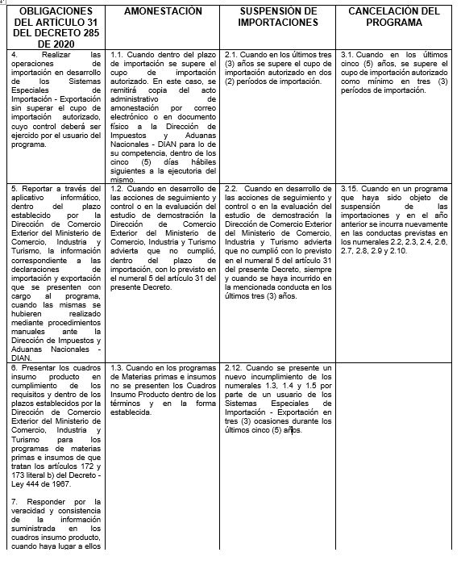

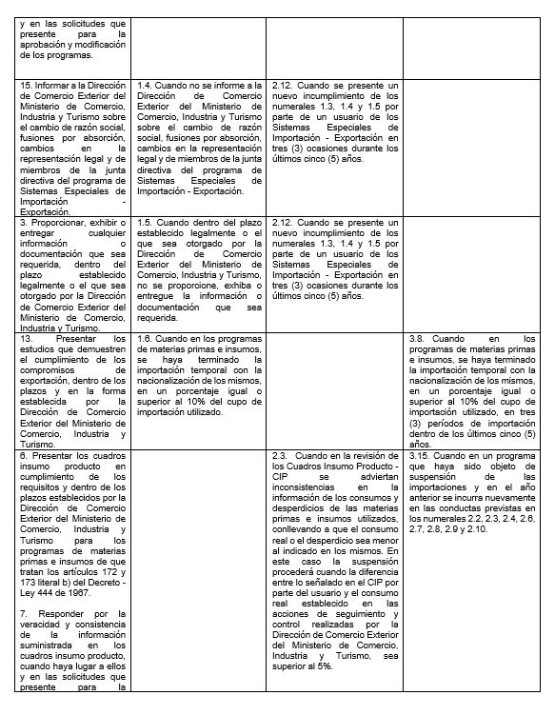

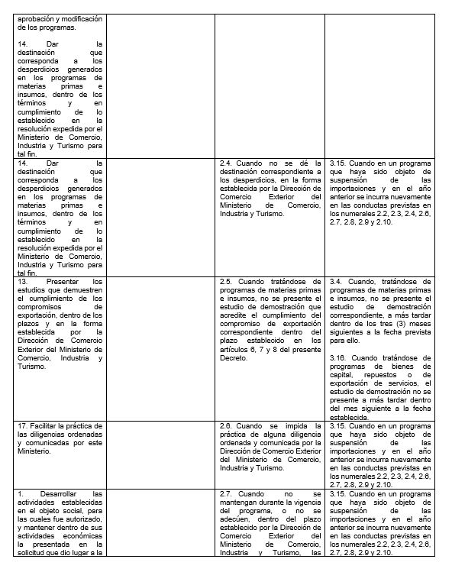

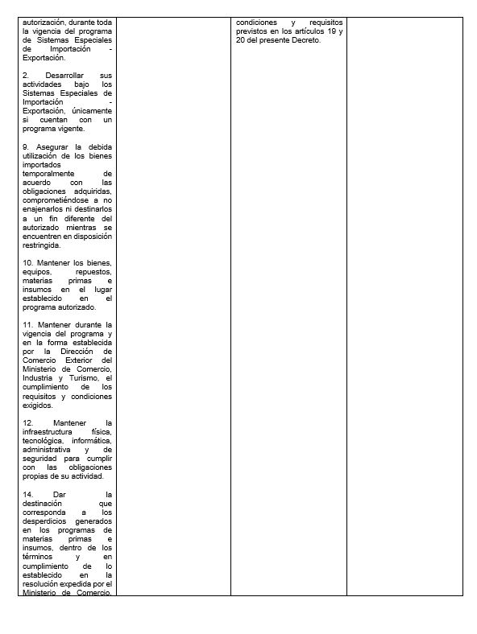

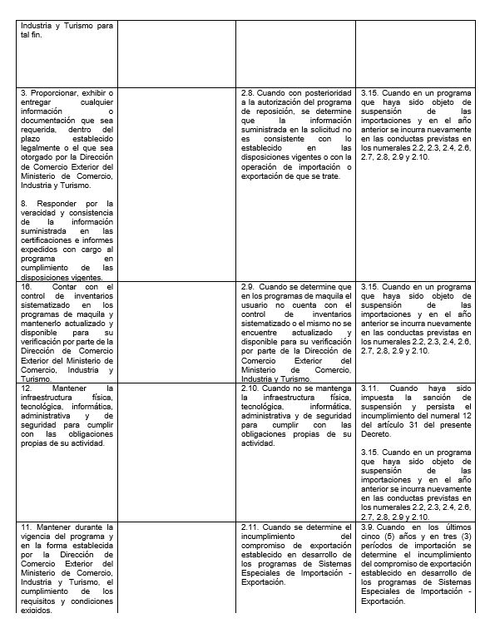

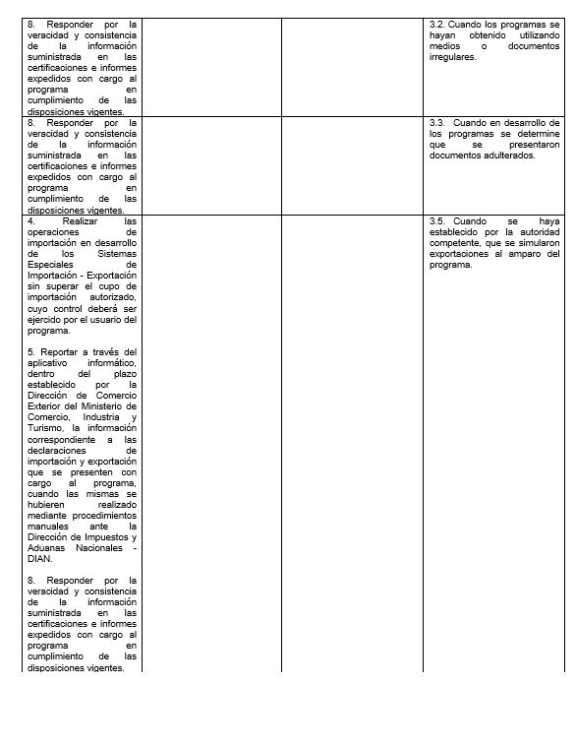

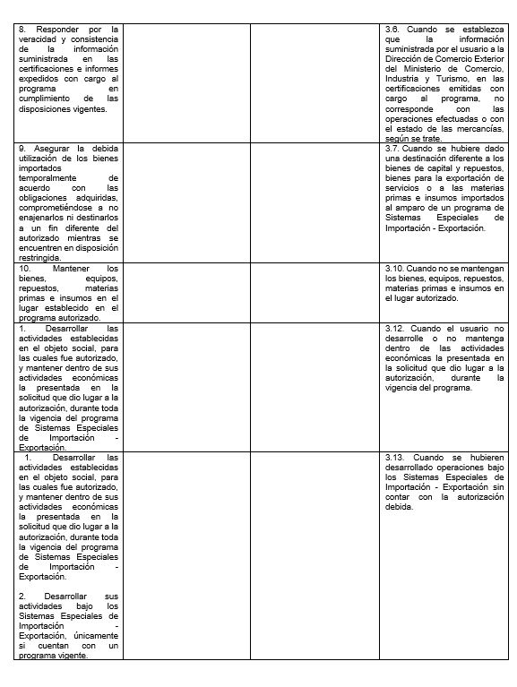

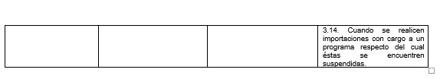

4.3 Riesgos
* Los riesgos del proceso se encuentran documentados en la matriz de riesgos institucionales.
* Los controles aplicables a cada riesgo se relacionan en las actividades descritas en los documentos y se identifican por medio del código del control.

- DIAGRAMA DE FLUJO
(A continuación, se visualiza de manera gráfica y secuencial las actividades descritas en el numeral 6)

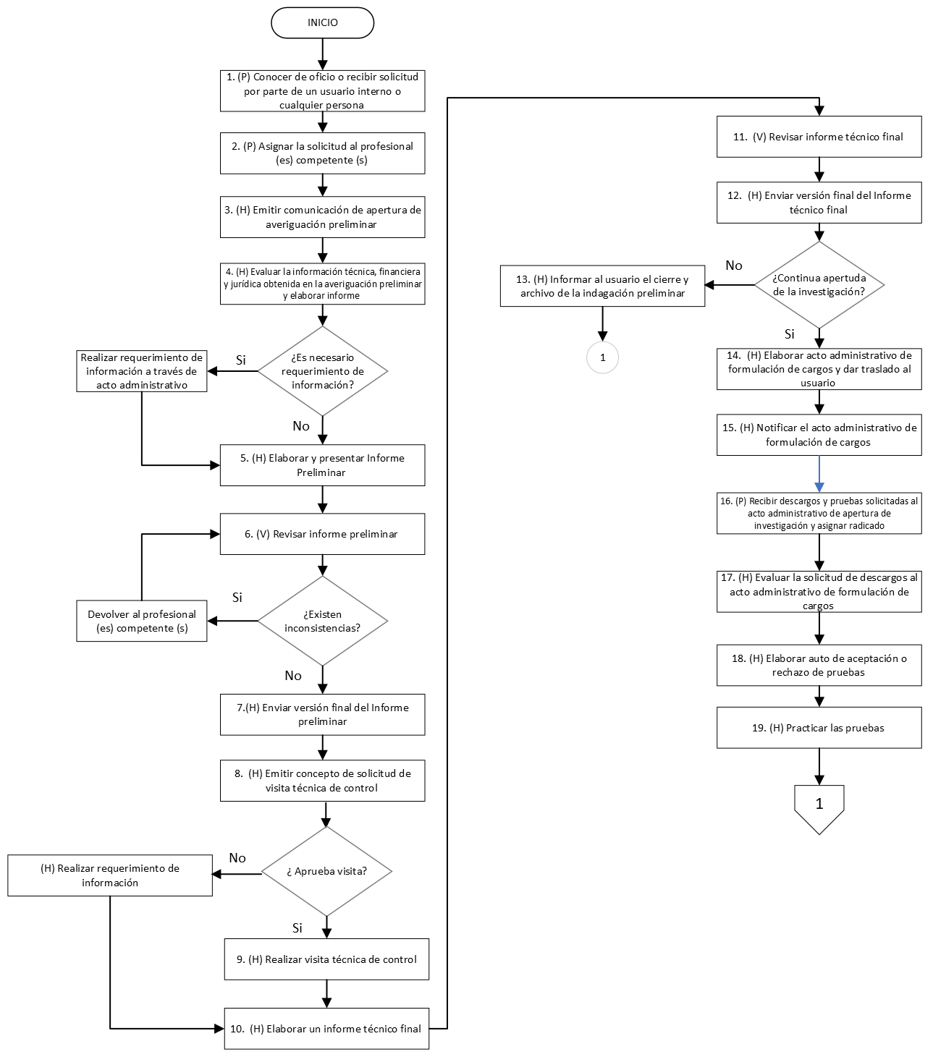

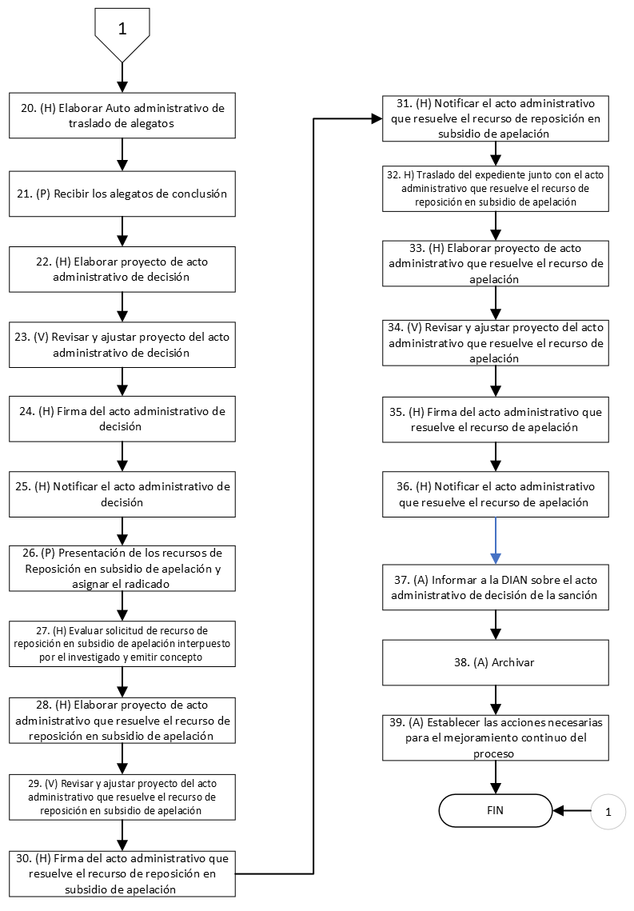

- DESCRIPCIÓN DE ACTIVIDADES
(A continuación, se detallan las actividades graficadas en el numeral 5)

No. | ACTIVIDAD | RESPONSABLE(S) | DESCRIPCIÓN | EVIDENCIA
1 | (P) Conocer de oficio o recibir solicitud por parte de un usuario interno o cualquier persona | Coordinadora Grupo Sistemas Especiales Importación-Exportación y Comercializadoras Internacionales. | Identificar las circunstancias del presunto incumplimiento en el ejercicio de las funciones establecidas en la ley o en la denuncia por parte del usuario interno o cualquier persona sobre un presunto incumplimiento de las obligaciones. | Plataforma de Gestión Documental / Número y fecha del radicado de la solicitud generado Correo electrónico
2 | P) Asignar la solicitud al profesional (es) competente (s) | Coordinadora Grupo Sistemas Especiales Importación-Exportación y Comercializadoras Internacionales. | Asignar por parte de la Coordinación al profesional (es) competente (s) dentro de los cinco (5) días hábiles siguientes a la detección del hallazgo y/o a la radicación de la denuncia.  Tiempo: 5 días | Plataforma de Gestión Documental / Número y fecha del radicado de la solicitud generado Correo electrónico
3 | (H) Emitir comunicación de apertura de averiguación preliminar | Profesional Designado, Coordinadora Grupo Sistemas Especiales Importación-Exportación y Comercializadoras Internacionales. | Comunicar al investigado que de acuerdo a información previa, se dará apertura a la etapa de averiguaciones preliminares, con la cual se investigará si existen méritos para iniciar en su contra un proceso administrativo de carácter sancionatorio.  El profesional (es) competente (s) asignado (s) proyecta el preliminar de incumplimiento y la Coordinadora comunica al investigado la apertura de esta etapa.  Tiempo: 8 días | Plataforma de Gestión Documental / Número y fecha del radicado de la solicitud generado Comunicación de apertura de averiguación preliminar por correo certificado
4 | (H) Evaluar la información técnica, financiera y jurídica obtenida en la averiguación preliminar y elaborar informe | Profesional Designado | Realizar el estudio y la investigación respectiva para elaborar informe preliminar sobre el presunto incumplimiento de las obligaciones detectadas.  En caso de ser necesario, se realizará requerimiento de información por parte de la Coordinadora del Grupo de Sistemas Especiales de Importación – Exportación y Comercializadoras Internacionales a través de acto administrativo, para lo cual se dará un término de respuesta de un mes.  Tiempo: 2 meses | Informe Técnico, Financiero y Jurídico del presunto incumplimiento Requerimiento de información por Gestión documental dirigido al usuario de SEIEX
5 | (H) Elaborar y presentar Informe Preliminar | Profesional Designado | Elaborar un informe detallado de la solicitud en el que señala expresamente: (i) los hechos que dan origen a la averiguación y las razones por las que considera se presenta un incumplimiento de las obligaciones frente a los SEIEX; (ii) el material probatorio idóneo, útil y pertinente para probar los hechos del caso en concreto. Posteriormente, se envía a la Coordinación del Grupo de los Sistemas Especiales de Importación y Exportación y Comercializadoras Internacionales.  Nota: En caso de determinarse el presunto incumplimiento a través de visita de verificación y/o control posterior, el informe de visita deberá incluirse en el informe preliminar.  El informe debe estar firmado por el profesional (es) que elaboraron el mismo.  Tiempo: 10 días hábiles | Informe preliminar de presunto incumplimiento Informe de visita
6 | (V) Revisar informe preliminar | Coordinadora Grupo Sistemas Especiales Importación-Exportación y Comercializadoras Internacionales. | Revisar el informe preliminar.  En caso de presentarse inconsistencias, devolver al profesional (es) competente (s) para que se revise y se realicen los ajustes correspondientes.  Tiempo: 1 semana | Informe preliminar de presunto incumplimiento
7 | (H) Enviar versión final del Informe preliminar | Profesional Designado, Coordinadora Grupo Sistemas Especiales Importación-Exportación y Comercializadoras Internacionales. | Ajustar y enviar la versión final del informe preliminar a la coordinadora del grupo de SEIEX-CI con los ajustes sugeridos para su visto bueno.  Tiempo: 1 día | Informe preliminar de presunto incumplimiento ajustado
8 | H) Emitir concepto de solicitud de visita técnica de control | Profesional Designado, Coordinadora Grupo Sistemas Especiales Importación-Exportación y Comercializadoras Internacionales. | Si como resultado de la evaluación y análisis de la solicitud del presunto incumplimiento, el profesional (es) competente (s) consideran necesario la realización de una visita para complementar el informe, se solicita a la coordinadora del grupo SEIEX-CI la realización de una visita técnica de control a efectos de continuar con la evaluación de la solicitud.  Una vez aprobada la realización de la visita por parte de la Coordinación de SEIEX-CI, la SDAO y/o la Dirección de Comercio Exterior, se notifica la visita técnica al investigado.  Nota: En caso de que la visita técnica no sea aprobada, se realizará requerimiento de información por parte de la Coordinadora del Grupo SEIEX-CI a través de acto administrativo, para lo cual se dará un término de respuesta de un (1) mes | Registro de visita técnica en la Ventanilla de Comercio Exterior (VUCE) Oficio de notificación de visita técnica de control por Gestión documental dirigido al usuario de SEIEX
9 | (H) Realizar visita técnica de control | Profesional Designado | Adelantar la visita técnica, virtual o presencial en las instalaciones del investigado, se verifica proceso productivo, inventario de materias primas e insumos, productos finales, cuadros de insumo producto, consumos, desperdicios, sistema de control de inventarios, maquinaria e infraestructura, registro único tributario (RUT) información técnica y financiera, entre otros, a efectos de continuar con la evaluación de la solicitud. | Informe de visita
10 | (H) Elaborar un informe técnico final | Profesional Designado | Elaborar un informe técnico final que contenga los puntos relevantes del informe preliminar, del informe de visita técnica de control y/o con la respuesta del investigado al requerimiento, en el caso que no se haya aprobado la visita.  Tiempo: 15 días hábiles | Informe Técnico Final
11 | (V) Revisar informe técnico final | Coordinadora Grupo Sistemas Especiales Importación-Exportación y Comercializadoras Internacionales. | Revisar el informe técnico final.  En caso de presentarse inconsistencias, devolver al profesional (es) competente (s) para que se revise y se realicen los ajustes correspondientes.  Tiempo: 1 semana | Informe Técnico Final
12 | (H) Enviar versión final del Informe técnico final | Profesional Designado, Coordinadora Grupo Sistemas Especiales Importación-Exportación y Comercializadoras Internacionales. | Enviar la versión final del informe del técnico final con los ajustes sugeridos y/o visto bueno de la coordinadora.  Tiempo: 1 día | Informe Técnico Final Ajustado
13 | (H) Informar al usuario del cierre y archivo de la indagación preliminar | Profesional Especializado, Coordinadora Grupo Sistemas Especiales Importación-Exportación y Comercializadoras Internacionales., Secretaria(o) Ejecutiva | En caso de no continuar con la apertura de la investigación, se informará al usuario el cierre y archivo de la indagación preliminar.  Una vez se tenga el auto de archivo, la secretaria del grupo SEIEX-CI archivará en el expediente de la investigación, según lo contemplado en el procedimiento de archivo y según la norma del Archivo General de la Nación | Auto de archivo FUID (Formato Único de Inventario Documental GD-FM-006)
ETAPA DE INICIO DEL PROCEDIMIENTO ADMINISTRATIVO SANCIONATORIO
14 | (H) Elaborar acto administrativo de formulación de cargos y dar traslado al usuario | Profesional Especializado, Coordinadora Grupo Sistemas Especiales Importación-Exportación y Comercializadoras Internacionales., Subdirector(a) Diseño y Administración de Operaciones, Director de Comercio Exterior | Una vez se termine la etapa de verificación del incumplimiento, el profesional jurídico asignado elabora acto administrativo de formulación de cargos.  El acto administrativo lo elabora el profesional jurídico asignado, lo revisa el Profesional (es) competente (s) asignado (s) que obraron en el expediente, posteriormente se pasa para revisión de la Subdirección de Diseño y Administración de Operaciones y finalmente se envía a la Dirección de Comercio Exterior para su firma.  El acto administrativo de formulación de cargos deberá contener con precisión y claridad: los hechos que lo originan, las personas naturales o jurídicas objeto de la investigación, las disposiciones presuntamente vulneradas y las sanciones o medidas que serían procedentes.  Este acto administrativo deberá ser notificado personalmente o por aviso a los investigados. Contra esta decisión no procede recurso.  El término para presentar descargos y solicitar pruebas por parte del usuario es de 15 días siguientes a la notificación. | Acto administrativo – Resolución de formulación de cargos
15 | (H) Notificar el acto administrativo de formulación de cargos | Profesional Designado, Secretario Ejecutivo | El profesional jurídico asignado notifica al usuario el acto administrativo de formulación de cargos.  TieMpo: 15 días hábiles | Correo electrónico de notificación Citación a notificación personal Notificación personal / Personal electrónica Notificación por aviso
16 | (P) Recibir descargos y pruebas solicitadas al acto administrativo de apertura de investigación y asignar radicado | Coordinadora Grupo Sistemas Especiales Importación-Exportación y Comercializadoras Internacionales. | Recepcionar y asignar descargos al acto administrativo de formulación de cargos.  Nota: Los investigados podrán, dentro de los quince (15) días siguientes a la notificación de la formulación de cargos, presentar los descargos y solicitar o aportar las pruebas que pretendan hacer valer.  Tiempo: 15 días hábiles | Plataforma de Gestión Documental / Número y fecha del radicado de la solicitud generado
17 | (H) Evaluar la solicitud de descargos al acto administrativo de formulación de cargos | Profesional Designado, Coordinadora Grupo Sistemas Especiales Importación-Exportación y Comercializadoras Internacionales. | Realizar evaluación inicial de los descargos y la solicitud de pruebas, como respuesta de la Resolución de formulación de cargos.  El término de evaluación inicial de la solicitud por parte de la entidad es de 3 días hábiles. | Evaluación realizada
18 | (H) Elaborar auto de aceptación o rechazo de pruebas | Profesional Designado, Coordinadora Grupo Sistemas Especiales Importación-Exportación y Comercializadoras Internacionales., Director de Comercio Exterior | Elaborar auto de aceptación o rechazo de pruebas.  El auto de aceptación o rechazo de pruebas lo elabora el profesional jurídico asignado, lo revisa el Profesional (es) competente (s) asignado (s) que obraron en el expediente, posteriormente se pasa para revisión de la Coordinadora del grupo SEIEX-CI y la Subdirección de Diseño y Administración de Operaciones y finalmente se envía a la Dirección de Comercio Exterior para su firma.  Nota: Serán rechazadas de manera motivada, las inconducentes, las impertinentes y las superfluas y no se atenderán las practicadas ilegalmente. | Auto de aceptación o rechazo de pruebas
19 | (H) Practicar las pruebas | Profesional Designado, Coordinadora Grupo Sistemas Especiales Importación-Exportación y Comercializadoras Internacionales. | Practicar las pruebas decretadas en la hora, fecha y lugares indicados en el acto administrativo, por el profesional (es) competente (s) asignado (s) por la Subdirectora de Diseño y Administración de Operaciones.  Tiempo: entre 30 a 60 días hábiles | Pruebas
20 | (H) Elaborar Auto administrativo de traslado de alegatos | Profesional Designado, Coordinadora Grupo Sistemas Especiales Importación-Exportación y Comercializadoras Internacionales., Director de Comercio Exterior | Elaborar auto administrativo que le dé traslado al investigado para la presentación de alegatos.  El Auto administrativo de traslado de alegatos lo elabora el profesional jurídico asignado, lo revisa el Profesional (es) competente (s) asignado (s) que obraron en el expediente, posteriormente se pasa para revisión de la Coordinadora del grupo SEIEX-CI y la Subdirección de Diseño y Administración de Operaciones y finalmente se envía a la Dirección de Comercio Exterior para su firma.  Tiempo: 10 días hábiles | Auto administrativo de traslado de alegatos
21 | (P) Recibir los alegatos de conclusión | Coordinadora Grupo Sistemas Especiales Importación-Exportación y Comercializadoras Internacionales. | Recepcionar los alegatos de conclusión y se anexan al expediente.  Tiempo: 10 días hábiles | Plataforma de Gestión Documental / Número y fecha del radicado de la solicitud generado
22 | (H) Elaborar proyecto de acto administrativo de decisión | Profesional Designado | La Coordinadora del Grupo asignará al profesional jurídico para que proyecte la resolución de decisión final de la investigación, lo revisa el Profesional (es) competente (s) asignado (s) que obraron en el expediente, posteriormente se pasa para revisión de la Coordinadora del grupo SEIEX-CI y la Subdirección de Diseño y Administración de Operaciones y finalmente se envía a la Dirección de Comercio Exterior para su firma.  El acto administrativo que ponga fin al procedimiento administrativo de carácter sancionatorio deberá contener:  1. La individualización de la persona natural ó jurídica a sancionar.  2. El análisis de hechos y pruebas con base en los cuales se impone la sanción.  3. Las normas infringidas con los hechos probados.  4. La decisión final de archivo o sanción y la correspondiente fundamentación.  Este acto administrativo deberá ser notificado personalmente a los investigados. Contra esta decisión proceden los recursos de ley.  Tiempo: 30 días hábiles | Proyecto de acto administrativo de decisión (Sanción de Amonestación, Suspensión o Cancelación del programa)
23 | (V) Revisar y ajustar proyecto del acto administrativo de decisión | Profesional Designado, Coordinadora Grupo Sistemas Especiales Importación-Exportación y Comercializadoras Internacionales. | El proyecto de acto administrativo (Resolución) pasa para la revisión y visto bueno de la Coordinadora del grupo SEIEX-CI, posteriormente la Subdirectora de Diseño y Administración de Operaciones y la Asesora de la Dirección Comercio Exterior. | Proyecto de acto administrativo de decisión (Sanción de Amonestación, Suspensión o Cancelación del programa)
24 | (H) Firma del acto administrativo de decisión | Director de Comercio Exterior | Una vez revisado y ajustado el acto administrativo pasa para la firma por parte del Director de Comercio Exterior. | Acto administrativo de decisión (Sanción de Amonestación, Suspensión o Cancelación del programa)
25 | (H) Notificar el acto administrativo de decisión | Profesional Designado, Secretaria(o) Ejecutiva | El profesional jurídico asignado notifica al usuario el acto administrativo que resuelve el archivo o sanción en la respectiva investigación.  Tiempo: 15 días hábiles | Correo electrónico de notificación Citación a notificación Personal Notificación Personal / Personal Electrónica Notificación por Aviso
26 | (P) Presentación de los recursos de Reposición en subsidio de apelación y asignar el radicado | Coordinadora Grupo Sistemas Especiales Importación-Exportación y Comercializadoras Internacionales. | Recepcionar solicitud de recurso de reposición en subsidio de apelación y se da traslado a un profesional jurídico. | Plataforma de Gestión Documental / Número y fecha del radicado de la solicitud generado
27 | (H) Evaluar solicitud de recurso de reposición en subsidio de apelación interpuesto por el investigado y emitir concepto | Coordinadora Grupo Sistemas Especiales Importación-Exportación y Comercializadoras Internacionales. | Realizar el análisis de los argumentos presentados en el proceso a fin de reconsiderar la decisión tomada por el Ministerio.  Tiempo: 2 meses | Solicitud
28 | (H) Elaborar proyecto de acto administrativo que resuelve el recurso de reposición en subsidio de apelación | Profesional Designado | Elaborar el proyecto de acto administrativo de resolución que resuelve el recurso de reposición en subsidio de apelación.  Tiempo: 2 meses | Proyecto de acto administrativo
29 | (V) Revisar y ajustar proyecto del acto administrativo que resuelve el recurso de reposición en subsidio de apelación | Profesional Designado, Coordinadora Grupo Sistemas Especiales Importación-Exportación y Comercializadoras Internacionales. | El proyecto de acto administrativo (Resolución) pasa para la revisión y visto bueno de la Coordinadora del grupo SEIEX-CI, posteriormente la Subdirectora de Diseño y Administración de Operaciones y la Asesora de a Dirección Comercio Exterior. | Proyecto de acto administrativo
30 | (H) Firma del acto administrativo que resuelve el recurso de reposición en subsidio de apelación | Director de Comercio Exterior | Una vez revisado y ajustado el acto administrativo pasa para la firma por parte del Director de Comercio Exterior. | Acto administrativo
31 | (H) Notificar el acto administrativo que resuelve el recurso de reposición en subsidio de apelación | Profesional Designado, Secretaria(o) Ejecutiva | El profesional jurídico asignado notifica al usuario el acto administrativo que resuelve el recurso de reposición en subsidio de apelación  Tiempo: 15 días hábiles | Correo electrónico de notificación Citación a notificación Personal Notificación Personal / Personal Electrónica Notificación por Aviso
32 | (H) Traslado del expediente junto con el acto administrativo que resuelve el recurso de reposición en subsidio de apelación | Coordinadora Grupo Sistemas Especiales Importación-Exportación y Comercializadoras Internacionales. | Se corre traslado del expediente junto con el acto administrativo que resuelve el recurso de reposición en subsidio de apelación al Despacho del Viceministro de Comercio Exterior.  Tiempo: 2 días hábiles | Memorando interno por plataforma de Gestión Documental
33 | (H) Elaborar proyecto de acto administrativo que resuelve el recurso de apelación | Profesional Designado | Elaborar el proyecto de acto administrativo de resolución que resuelve el recurso de apelación.  Tiempo: 1 mes | Proyecto de acto administrativo
34 | (V) Revisar y ajustar proyecto del acto administrativo que resuelve el recurso de apelación | Profesional Designado, Asesor despacho | El proyecto de acto administrativo de resolución, que resuelve el recurso de apelación pasa para la revisión y visto bueno de la Asesora del Despacho del Viceministro de Comercio Exterior. | Proyecto de acto administrativo
35 | (H) Firma del acto administrativo que resuelve el recurso de apelación | Viceministro (a) de Comercio Exterior | Una vez revisado y ajustado el acto administrativo pasa para la firma por parte del Viceministro de Comercio Exterior | Acto administrativo
36 | (H) Notificar el acto administrativo que resuelve el recurso de apelación | Profesional Designado | El profesional jurídico asignado notifica al usuario el acto administrativo que resuelve el recurso de apelación.  Tiempo: 15 días hábiles | Correo electrónico de notificación Citación a notificación Personal Notificación Personal / Personal Electrónica Notificación por Aviso
37 | (A) Informar a la DIAN sobre el acto administrativo de decisión de la sanción | Profesional Designado | Informar a la DIAN sobre el acto administrativo de decisión de la sanción, con el fin de que se adopten las medidas de control pertinentes, de acuerdo a su competencia. | Oficio de información dirigido a la DIAN
38 | (A) Archivar | Secretaria(o) Ejecutiva | Gestión documental emite: Actos administrativos, autos, oficios de requerimiento de información, notificación de visita, informes de visita, informes preliminar y técnico final, correos electrónicos, para ser archivados en el expediente de la investigación, y otros, según lo contemplado en el procedimiento de archivo y según la norma del Archivo General de la Nación.  Tiempo: 1 día | FUID (Formato Único de Inventario Documental GD-FM-006)
39 | (A) Establecer las acciones necesarias para el mejoramiento continuo del proceso | Coordinadora Grupo Sistemas Especiales Importación-Exportación y Comercializadoras Internacionales. | Las acciones de mejora se realizan de acuerdo con los lineamientos establecidos en el procedimiento “Gestión de no conformidades, observaciones y notas de mejora.” | Acciones de mejoramiento

- FORMATOS DEL PROCEDIMIENTO

No. | CODIGO | NOMBRE DEL FORMATO
1 | No aplica | Plataforma de Gestión Documental – Correo electrónico
2 | No aplica | Oficios
3 | No aplica | Informe
4 | No aplica | Informe de Visitas
5 | No aplica | Auto
6 | No aplica | Resolución
7 | No aplica | Notificación Personal
8 | No aplica | Tabla de Retención Documental TRD

- HISTORIAL DE CAMBIOS

FECHA | VERSIÓN | DESCRIPCIÓN DEL CAMBIO
12/06/2026 | 0 | Primera versión del documento para el nuevo mapa de procesos.  Código anterior: FC-PR-022 V00  Para efectos de trazabilidad y soporte de la migración al nuevo aplicativo de administración de la documentación del Modelo Institucional de Operación (MIO), los siguientes fueron los responsables de la revisión y aprobación del documento migrado:  Desde la OAPS se asegura que el contenido corresponde a la ultima versión vigente en ISOlución al momento de la migración a MIOsoft.
  REVISÓ | APROBÓ
  SANDRA PATRICIA SANCHEZ MEJIA  Cargo: Coordinadora Grupo Sistemas Especiales Importación-Exportación y Comercializadoras Internacionales.  CARMEN IVONE GOMEZ  Cargo: Subdirector Diseño y Administración de Operaciones | LUÍS FERNANDO FUENTES IBARRA  Cargo: Director de Comercio Exterior

- FLUJO DE APROBACIÓN

ELABORÓ |  | APOYO OAPS |  | REVISÓ |  | APROBÓ
Nombre: |  | Nombre: | Andres Torres | Nombre: |  | Nombre:
Cargo: |  | Cargo: | Contratista OAPS | Cargo: |  | Cargo:

